反对内地医护支援香港，这里有什么小九九？

原创 有里儿有面 [有理儿有面](javascript:void(0);)

**有理儿有面**

微信号 youli-youmian

功能介绍 你说是不是

2020-07-26[原文](https://mp.weixin.qq.com/s?__biz=Mzg3MjEyMTYyNg==&mid=2247508626&idx=1&sn=d4d1968a8f1a688e582de541d47de7e0&chksm=cef6f6e7f9817ff13fbc31b6a487123b64cde0d31942c96a127ed9ebc692ebc664de91d966f3&scene=27#wechat_redirect&cpage=67) 发表于

收录于合集





**全文共3525字，图片11张，预计阅读时间为9分钟。**

**文章首发于“有理儿有面”（youli-youmian），欢迎大家在朋友圈和微信群转发。**

**公众号及其他平台转载请在后台留言。**



▼

近期，香港疫情再次爆发，多日新增确诊病例都在三位数，且多数都属于本地感染病例。香港大学感染及传染病中心总监何栢良7月19日称公立医院隔离设施即将爆满。7月25日香港医院管理局行政总裁高拔陞称压力非常大，如果病例继续几何级上升，医管局多努力开多少病床都没用，都追不上使用量。而且患者较多年纪大，住院时间长，1200张隔离病床很快会爆满。

据港府公布24日数据，截至当天中午，医管局开放649间负压病房，使用率79.5%；负压病床为1207张，使用率为76.4%。25日，香港新增133例确诊病例，创疫情暴发以来单日新高，其中本地感染126例，输入7例。香港累计报告新冠肺炎确诊病例2506例。

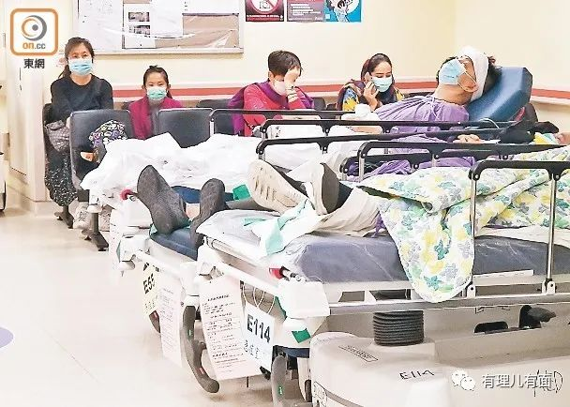

在大量病患让香港医疗系统即将无法承受的时候，向祖国求助是一个正常的思维。当时武汉疫情初期，全国医护驰援武汉，到后来一省包一市，都对疫情防控起到了很关键的作用。

但是，香港又因为其“特殊”性，在没有任何官方组织说要内地医护支援香港时，一些香港医护组织就自己先跳出来反对了。

先是7月21日，香港公共医疗医生协会以会长马仲仪的名义，打着内地水灾急需医务人员、不能乘人之危的幌子，抛出了“内地医疗人员没有香港认可的专业资格，因此不宜在香港进行相关工作”的论调。

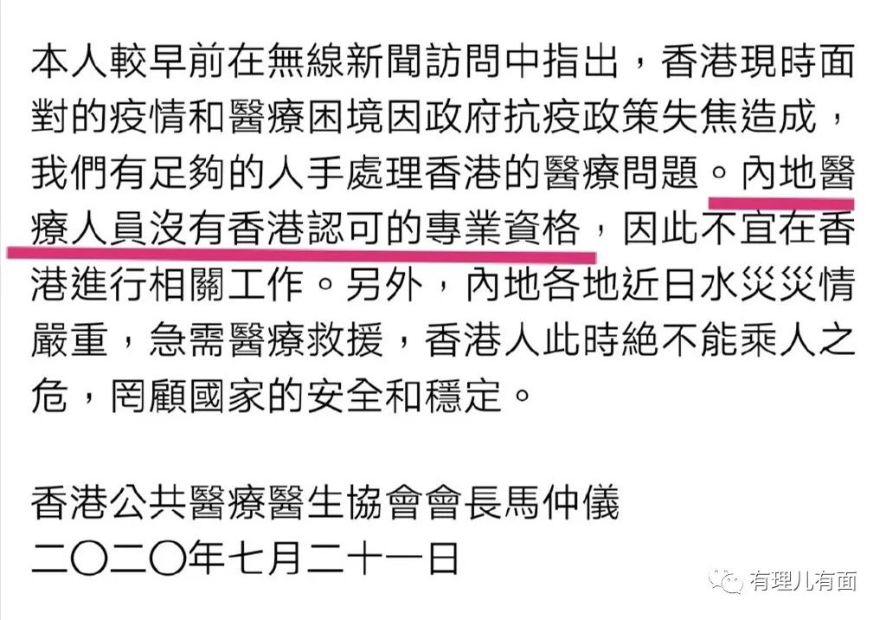

接着7月23日，香港护士协会以其主席李国麟的名义发表声明，公开反对内地医护赴港支援，并深表“震惊”! 认为国内医护支援香港，不符合香港法律，不能提供香港标准的护理。要求港府确保所有在港执业的医护人员必须在现行制度下，才能进行工作。

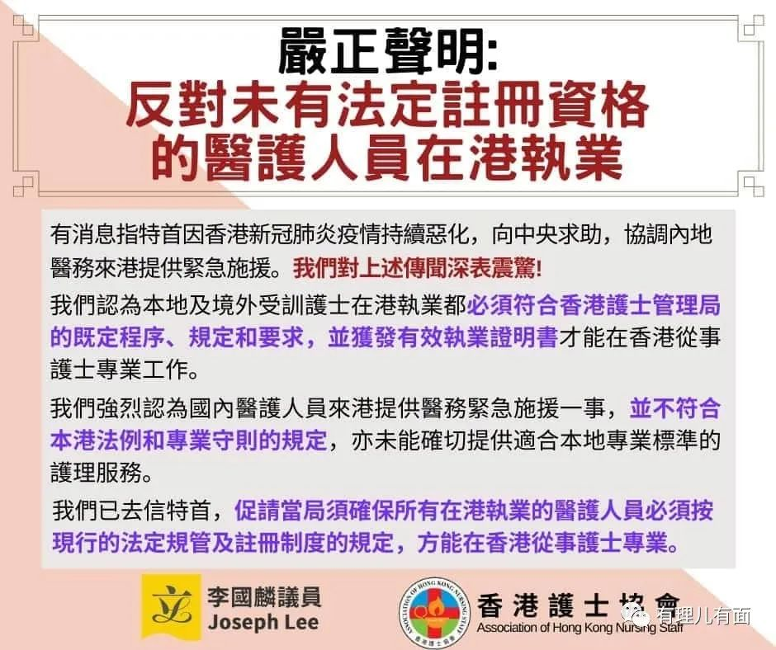

护士协会会长是香港立法会（卫生服务界）议员、也是香港医院管理局成员，还是前香港公开大学护理及健康学院院长，可见在香港医护界“江湖”地位之重。

香港医护团体的“声明”也在网民中引起巨大热议。

内地网民在微博上纷纷评论：

“我们也不想内地医护过去，他们太累了”；

“真可悲什么时候开始香港人的性命要操控在这班黄医护手中”；

“拿正常人当人质”；

“去渔村支援，医护人员的风险太大。渔村的医护和患者黄尸比例太高。 只要有千分之一的黄尸医护，在口罩，饮水，食品上做一下手脚，支援队员的感染就不可避免。越想越恐怖！”；

“比WHO和国际红十字会、无国界医生组织等厉害喔，哈哈”；

……

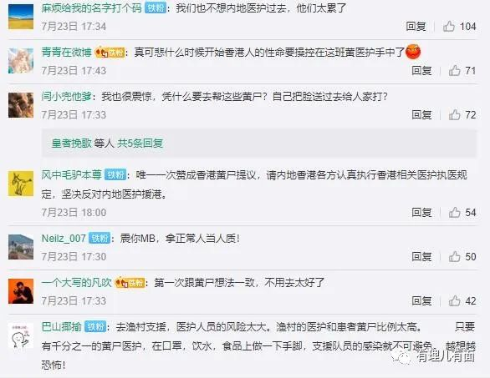

香港网民也嘲讽：内地疫情严重时，用罢工强逼特区政府封关；香港疫情严峻时，就要求政府加工资给津贴，这就是香港医护所谓的“专业”。

港府也于7月25日出来辟谣，称中央近日应其要求，协助加大香港检测能力，改装亚洲博览馆成类似“方舱医院”，但别有用心的人藉此散播谣言，说成有内地医疗团队到香港医院提供诊治，或把港人的基因样本送回内地等，令人气愤。

同日，香港医管局在回应凤凰卫视记者询问有关内地医护支援的问题时，也称目前最主要是病床不足。

这一医一护，两位“长老”齐出手，表面上导火索是一个无官方背景的自媒体发表的一篇《上海等地医务系统接指令，驰援香港抗疫整装待发》的文章，文章指有消息称特首林郑月娥已向中央发出求助，如果香港疫情持续恶化，香港医务系统不堪重负，希望中央协调内地医务紧急驰援。同时，文中还提到上海等地的医务人员已经接到指令，做好驰援香港的一切准备。

该自媒体的信源没交待，有理哥也无法查实。但是可以肯定，这只是一个表面借口，而抵制内地医护，才是两大“长老”的真实目的。

半年前全国医护驰援武汉，到数月前的武汉医护驰援北京，再到近期的多地驰援乌鲁木齐，受援地民众都是欢欣鼓舞迎接援军。而香港医护，却在抵制全世界抗疫最成功的中国内地医护，同是中国人，为什么差别如此之大？

有理哥就来给各位说说这群黄尸医护心里的小九九。



首先，香港医护收入优势明显



根据港媒香港01报道，2018年香港居民月均收入中位数为1.75万港币，看起来是挺高的，但是和香港医护相比，就差距很大了。

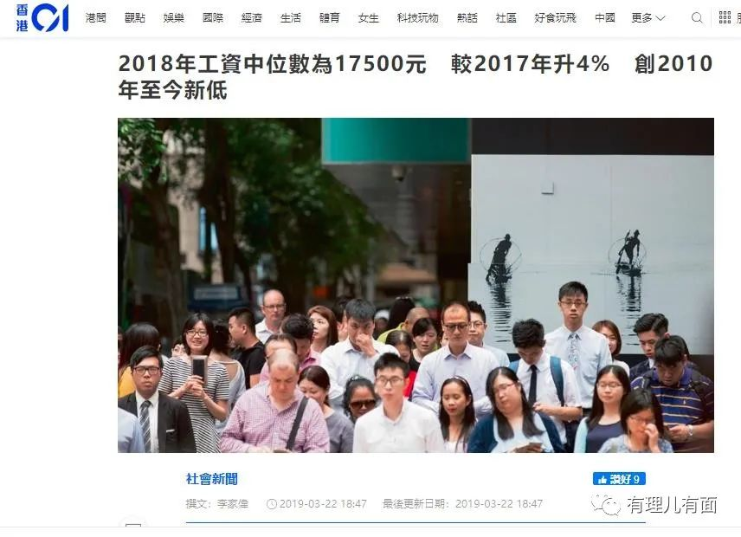

根据香港医管局的信息，香港公立医院住院医生起薪为54220港元，30岁约可达7万港元。而且这还只是以公立医院计算，私家医院及诊所医生收入更高。单以公立医院，最低的是月薪5万港元，最高的可以达到22万港元。

香港制度规定，医生相当于公务员行列，用高薪来养廉，以此杜绝医生因为薪酬过低而走上不归路。在2015年时，月薪已达到18万港元的医生们还集体静坐抗议，要求涨工资。短短的5年间，工资猛涨到22万港元。

说完医生说护士，香港的护士分为登记护士（EN）和注册护士（RN），这两种学历要求不一样，工资也不一样。登记护士的要求比较低，中学毕业后读三年的护士学校就可以，但是工资也最低，即使这样起薪也为18205港币。工作后如果继续进修，就可以晋升为注册护士。注册护士，一般是大学本科毕业，读完了五年制的护理学课程。毕业以后入职公立医院，起薪是28865港币，比香港警察的起薪24110港币还高了4000多。要比起其他普通毕业生的平均起薪，已经相当不错。而且做护士有分普通科和精神科，28865港币只是普通科的起薪，如果是精神科再加3000多，是31855港币。

如果能进私立医院，工资就更高了。就拿港怡医院来说吧，护士的起薪就比公立多3000，也就是3万多，而且可以按资历加薪，3年经验的护士可以拿到月薪4万，比公立医院能多1万。

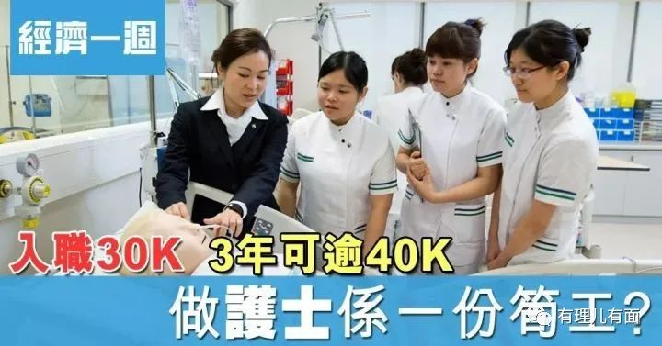

别忘了，除了工资还有津贴呢，一般津贴是基本工资的15%，还有花红，医院生意好的，一年能有14个月薪资！以起薪3万港币核算，在本次疫情中，每个护士都可以拿到6000+港币的特别津贴。

港媒曾经对不同职业的打风津贴（就是台风天上班的津贴）做过调查，结果发现护士的津贴最多，一个班次的津贴可以超过1000港币。就算是最普通的护士，打风津贴都是时薪的1.5倍。

疫情发生后，特区政府宣布给一线的医护人员发放特别津贴，按照基本工资的20%发放，最低每天500港币。

7月22日，香港伊利沙伯医院普通科护士学校校长张美茵就提醒有意报读护士课程的应届生，不要只因为工资高而投身做护士。

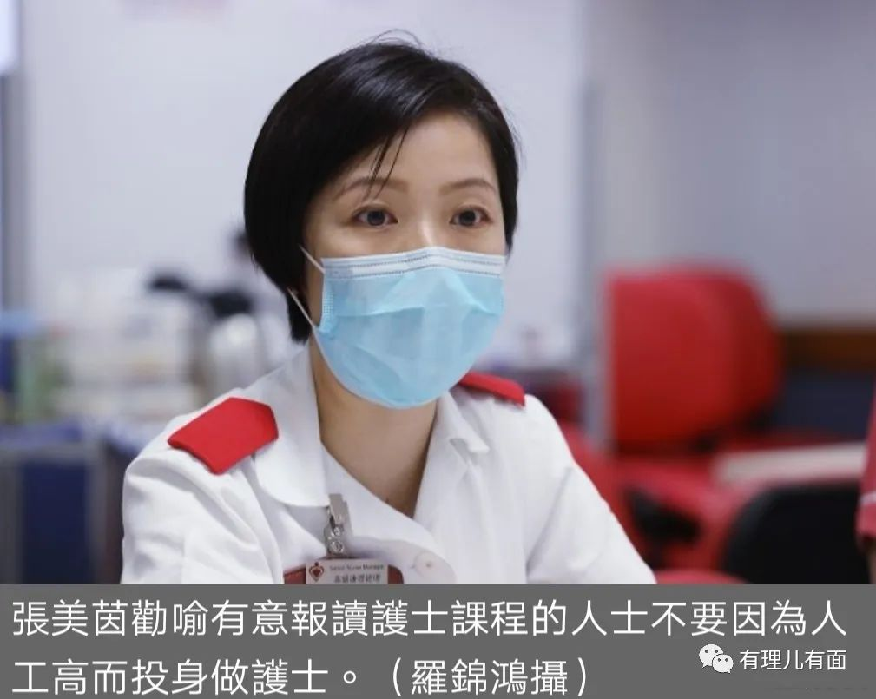

其实，香港医护人员工作专业，也很辛苦，但擅长罢工抗议的部分香港黄尸医护，却根本是在滥竽充数。如果内地医护过去，这帮黄尸医护和讲奉献不怕苦不怕死的内地医护相比，明显就矮一截，可能会让香港市民觉得，不值得用那么多钱雇佣这群不怎么干活却一味闹着涨工资的人。

在面对来势汹汹的疫情时，许多黄尸医护就会现出原形，所以他们会千方百计地抵制内地医护。



其次，是乱港势力的深度蛊惑



在中国齐心对抗新冠肺炎的战役中，香港2月份就发生过一小撮医护人员置病人的生命健康于不顾、发起罢工的丑闻，他们将自己的政治诉求与香港的安全捆绑，提出所谓“抗疫五大素求”，以此要挟港府立即对内地“全面封关”。

所谓“医护罢工”背后的政治目的很明显，当时发起罢工的医管局员工阵线(HAEA)是修例风波催生的一个反对派组织，去年12月才成立，约1.8万名成员均来自公共医疗系统。而他们提出的“抗疫五大素求”，与去年修例风波的“五大素求”也是“遥相呼应”。连居港多年的不少外籍人士都认为，事件匪夷所思，这背后的政治动机不可理喻。

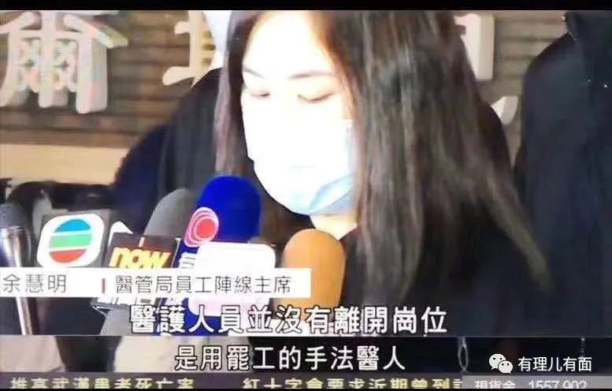

这样一个黄尸医护工会，我们可以比喻成武侠小说中新成立的门派。但是香港医护“江湖”里的武当、少林，也就是上面说的两大长老虽然没有支持，但是也是持一个默许态度。

只要有人出来闹，港府就会发糖，到时候大家都有糖分。在利诱之下，许多香港医护投入乱港势力怀抱，一起绑架香港特区政府满足其无理要求。



再次，是潜移默化的教育制度



香港医护大都是香港成长，特别是年轻的一线医护，基本是在回归后香港教育体系中培养出来的。由于经济收入原因，成绩最好的学生才有资格选择从事医护工作。以2019年，有港版高考之称的香港中学文凭考试为例子，12名状元选择从医工作。

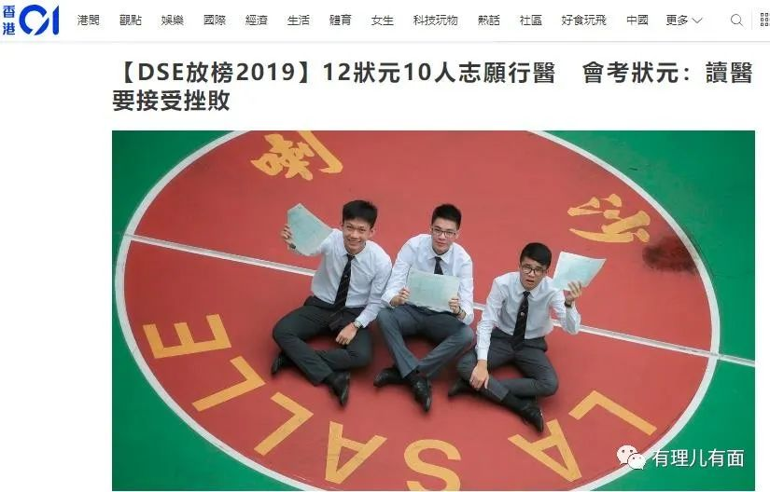

医科大热，本来是好事，但是香港教育系统被乱港势力渗透多年，成为他们的“养蛊”场。如截至2020年6月，香港有3600名学生及110名教职员在修例风波中被捕，分别为10名专上院校（类似高等教育）及100名中小学教职员被捕。

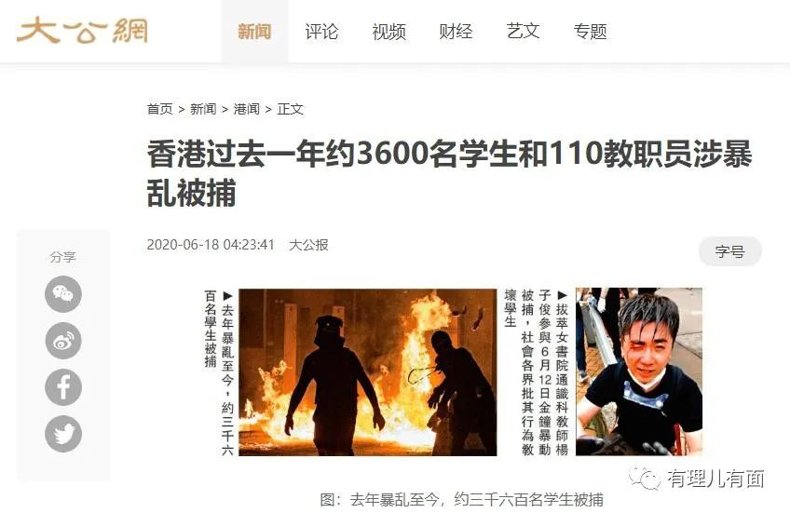

学生在这种环境下，要取得好成绩，就不得不顺应老师掺杂政治目的的教学理念，按照反中乱港的方向去思考、答题。这也导致了成绩越好的香港学生，反而受到的毒害更深，越容易在走上工作岗位后成为乱港势力的炮灰。

从经济、政治、思想三方面分析，就不难理解为什么这些香港医护团体会抵制能“救命”的内地医护。内地医护能驰援亚洲、欧洲、非洲和美洲，指导和帮助世界人民抗疫，但到了中国的香港，竟然被一群黄尸医护以“行医资格”为借口企图叫嚣阻拦，跟其罢工一样，都是“揽炒”病人、泯灭良知的恶行。

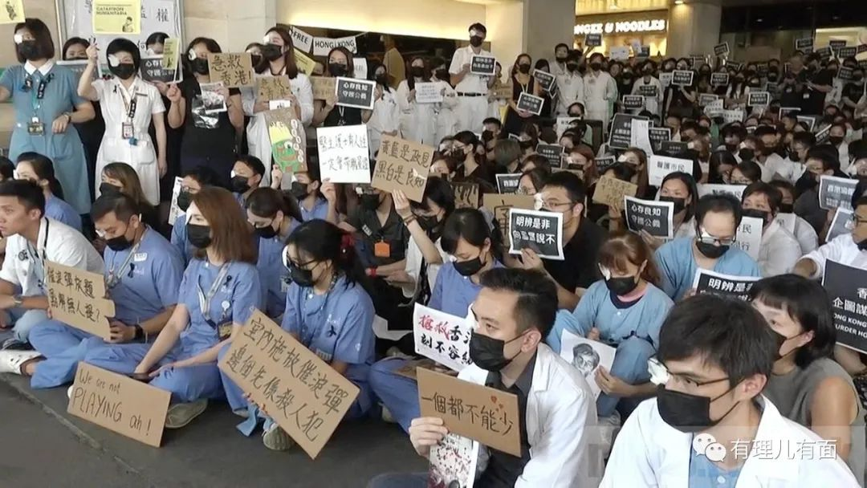

医者父母心，有这么一群以经济私利为第一、以操弄政治凌驾于科学和民生之上的香港医护败类，绝不是香港人民之福！

“逢内地必杯葛”的心理可以休矣，香港各界放弃政治纷争，齐心抗疫才是当务之急！

参考资料：1、大公报：抗疫紧要关口医护罢工绑架香港

2、环球网：香港疫情告急！却有一种奇怪声音冒出来





**关注公众号：**

**有理儿有面**

**理   性｜   揭   秘｜   探   讨**







有里儿有面

**微信扫一扫赞赏作者** **赞赏**

已喜欢，对作者说句悄悄话

取消

**发送给作者**

**发送**

最多40字，当前共字

 人赞赏

上一页 1/3 下一页

长按二维码向我转账

受苹果公司新规定影响，微信 iOS 版的赞赏功能被关闭，可通过二维码转账支持公众号。

### 精选留言

用户设置不下载评论